2013年福建省高中数学竞赛
暨2013年全国高中数学联赛（福建省赛区）预赛试卷参考答案
（考试时间：2013年9月7日上午9：00－11：30，满分160分）

一、填空题（共10小题，每小题6分，满分60分。请直接将答案写在题中的横线上）
1．已知数列满足，（），则的最小值为 。
【答案】
【解答】由，知，
，，……，，。
上述个等式左右两边分别相加，得。
∴ ，又时，；时，。
∴ 时，取最小值。
2．对于函数，，若对任意的，存在唯一的，使得，则称函数在上的几何平均数为。已知，，则函数在上的几何平均数 。
【答案】
【解答】 ∵ 当时，，
∴ 在区间上为增函数，其值域为。
∴ 根据函数几何平均数的定义知，。
3．若三个非零且互不相等的实数、、满足，则称、、是调和的；若满足，则称、、是等差的。已知集合，集合是集合的三元子集，即。若集合中元素、、既是调和的，又是等差的，则称集合为“好集”。则不同的“好集”的个数为 。
【答案】 1006
【解答】若、、既是调和的，又是等差的，则，，。
即“好集”为形如（）的集合。
由“好集”是集合的三元子集知，，，且。
∴ ，，且。符合条件的可取1006个值。
∴ “好集”的个数为1006。
4．已知实数，满足，且，则的最小值为 。
【答案】
【解答】由知，。
∴ 。
设，则，
。
当且仅当，即，，时等号成立。
∴ 的最小值为27。
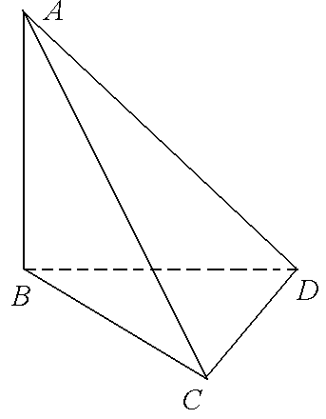
5．如图，在四面体中，，是边长为3的等边三角形。若，则四面体外接球的面积为 。
【答案】
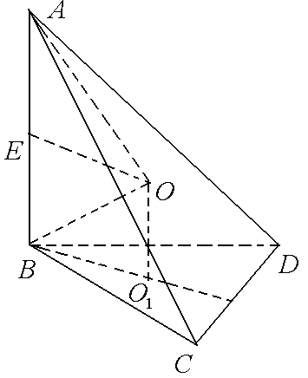
【解答】如图，设正的中心为，四面体外接球的球心为。则，，。
取中点。
由知，，，。
于是，。
∴ 四面体外接球半径为2，其面积为。

6．在正十边形的10个顶点中，任取4个点，则以这4个点为顶点的四边形为梯形的概率为 。
【答案】
【解答】设正十边形为。则
以为底边的梯形有、、共3个。同理分别以、、、…、、为底边的梯形各有3个。这样，合计有30个梯形。
以为底边的梯形有、共2个。同理分别以、、、…、、为底边的梯形各有2个。这样，合计有20个梯形。
以为底边的梯形只有1个。同理分别以、、、…、、为底边的梯形各有1个。这样，合计有10个梯形。
所以，所求的概率。
7．方程在区间内的所有实根之和为 。（符号表示不超过的最大整数）。
【答案】 12
【解答】设，则对任意实数，。
原方程化为。
① 若，则，（）。
∴ （）。结合知，，1，2，3，4，5，6。
经检验，，2，4，6符合要求。
② 若，则，（）。
∴ （）。结合知，，，。
经检验，，，均不符合要求。
∴ 符合条件的为0，2，4，6，它们的和为12。
8．已知为上增函数，且对任意，都有，则 。
【答案】 10
【解答】依题意，为常数。设，则，。
∴ ，。易知方程有唯一解。
∴ ，。
9．已知集合的元素都是整数，其中最小的为1，最大的为200。且除1以外，中每一个数都等于中某两个数（可以相同）的和。则的最小值为 。（符号表示集合中元素的个数）
【答案】 10
【解答】易知集合符合要求。此时，。
下面说明不符合要求。
假设集合，符合要求。
则，，，，，，。
由于，因此，，。
同理，由，知，，。
由，知，，。
由，知，，与为整数矛盾。
∴ 不符合要求，。同理，也不符合要求。
因此，的最小值为10。
10．已知函数，则函数在区间上的最大值为 。
【答案】
【解答】若为有理数，且。设（，），
由知，，。
当时，不存在；
当时，存在唯一的，此时，。
当时，设，其中，且，此时。
∵ ，
∴ 若为有理数，则时，取最大值。
又为无理数，且时，。
综合以上可知，在区间上的最大值为。
二、解答题（共5小题，每小题20分，满分100分。要求写出解题过程）
11．将各项均为正数的数列排成如下所示的三角形数阵（第行有个数，同一行中，下标小的数排在左边）。表示数阵中，第行、第1列的数。已知数列为等比数列，且从第3行开始，各行均构成公差为的等差数列（第3行的3个数构成公差为的等差数列；第4行的4个数构成公差为的等差数列，……），，，。
（1）求数阵中第行、第列的数（用、表示）。
（2）求的值；
（3）2013是否在该数阵中？并说明理由。
… | … | … |  |  |  | … | …

【解答】（1）设的公比为。
依题意，为数阵中第5行、第2列的数；为数阵中第6行、第3列的数。
∴ ，，，。 …………… 5分
∴ ，，。
∴ 。 ………………… 10分
（2）由，，知，
为数阵中第63行，第60列的数。
∴ 。 ………………… 15分
（3）假设2013为数阵中第行、第列的数。
∵ 第行中，最小的数为，最大的数为，
∴ …………… ① 。
由于时，，因此不符合①；
由于时，，因此不符合①；
∴ 上述不等式①无正整数解。
∴ 2013不在该数阵中。 ………………… 20分

12．已知、为抛物线：上的两个动点，点在第一象限，点在第四象限。、分别过点、且与抛物线相切，为、的交点。
（1）若直线过抛物线的焦点，求证：动点在一条定直线上，并求此直线方程；
（2）设、为直线、与直线的交点，求面积的最小值。
【解答】（1）设，（）。
易知斜率存在，设为，则方程为。
由得， …………… ①
由直线与抛物线相切，知。
于是，，方程为。
同理，方程为。
联立、方程可得点坐标为 …………………… 5分
∵ ，方程为，过抛物线的焦点。
∴ ，。
∴ ，点在定直线上。 …………………… 10分
或解：设，，则方程为，方程为。
…………………… 5分
设，则，。
∴ 点，坐标满足方程。
∴ 直线方程为。
由直线过点，知。
∴ 。点在定直线上。 …………………… 10分

（2）由（1）知，、的坐标分别为、。
∴ 。
∴ 。 …………………… 15分
设（），，
由知，，当且仅当时等号成立。
∴ 。
设，则。
∴ 时，；时，。在区间上为减函数；在区间上为增函数。
∴ 时，取最小值。
∴ 当，，即，时，面积取最小值。
………………… 20分

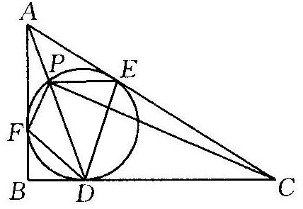
13．如图，在中，，它的内切圆分别与边、、相切于点、、，连接，与内切圆相交于另一点，连接、、、、。
（1）求证：；
（2）若，求证：。

【解答】（1）由条件知，，又。
∴ ，。 ………………… 5分
同理，由，知，
，。
∵ ，
∴ 。
∴ 。
………………… 10分
（2）∵ ，
∴ 。
∴ 。
∴ ………………… 15分
结合（1）可知，。
又 ，
∴ ，。
∴ 、、、四点共圆。
又 ，
∴ ，。 ………………… 20分

14．已知。
（1）求在区间上的最小值；
（2）利用函数的性质，求证：（，且）；
（3）求证：（，且）。
【解答】（1）∵ 。
∴ 时，，即在区间上为增函数。
∴ 在区间上的最小值为。 …………… 5分
（2）由（1）知，对任意的实数，恒成立。
∴ 对任意的正整数，，即恒成立。
……………… 10分
∴ ，，……，。
∴ 。
∴ 。
∴ ，且时，。 …………… 15分
（3）由柯西不等式知，
。
结合（2）的结论可知，
当，且时，。
……………… 20分

15．已知集合。，，，…，为集合中构成等差数列的个元素。求的最大值。
【解答】（1）显然1，2，3，4，5，6这6个数在集合中，且构成等差数列。
………………… 5分
（2）下面证明集合中任意7个不同的数都不能构成等差数列。用反证法。
设，，，…，为集合中构成等差数列的7个不同的元素，其公差为，。
由集合中元素的特性知，集合中任意一个元素都不是7的倍数。
∴ 由抽屉原理知，，，，…，这7个数中，存在2个数，它们被7除的余数相同，其差能被7整除。设（，）能被7整除。则。
∴ 。 ………………… 10分
设（为正整数），
设（，，为不超过6的正整数）。
则，其中，3，…，7。
∵ ，，
∴ ，即公差只能为，，…，。 ………………… 15分
∵ ，。
∴ ，，…，除以7以后的余数各不相同，分别为1，2，…，6中的一个。
因此，存在，使得能被7整除，设（为正整数）。
则
这样，的7进制表示中，7的系数（即从左到右第2位）为0，与矛盾。
∴ 集合中任意7个不同的数都不能构成等差数列。
∴ 的最大值为6。 ………………… 20分

